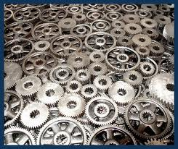
ΦΥΛΛΟ ΑΞΙΟΛΟΓΗΣΗΣ 1-ΑΝΑΓΝΩΡΙΖΩ ΤΑ ΓΡΑΝΑΖΙΑ
Παρατήρησε προσεκτικά τις παρακάτω εικόνες και σημείωσε ποιες λειτουργούν με γρανάζια και ποιες όχι:

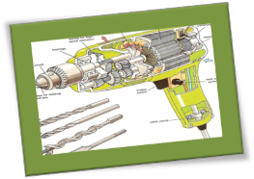


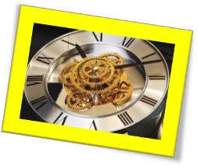
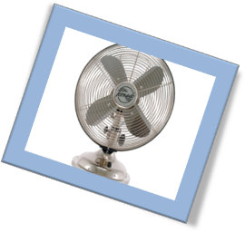

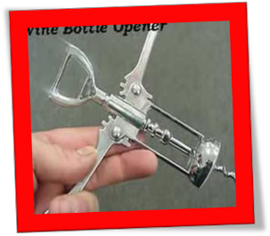

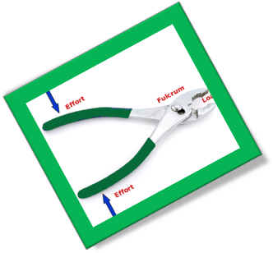

Λειτουργούν με γρανάζια:_________________________________________________
Δεν λειτουργούν με γρανάζια:______________________________________________

